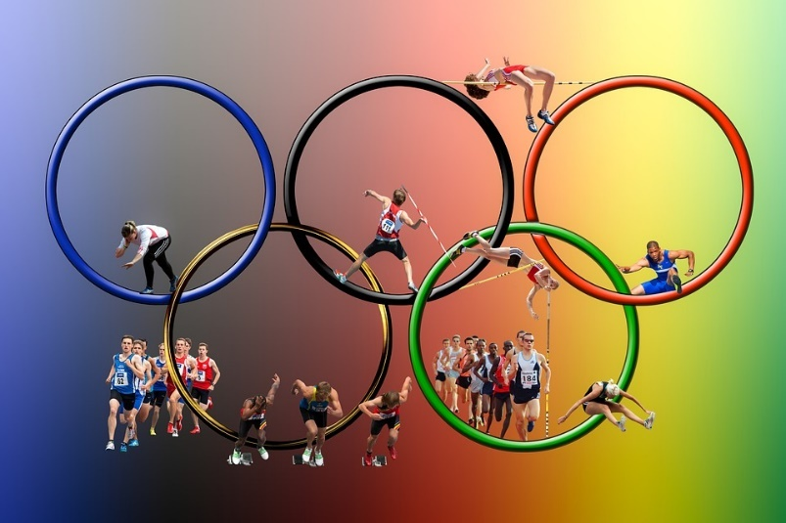
Robot – Olympische Spiele

1. Pendelstaffel:
Der Roboter läuft 30 cm vorwärts
er läuft rückwärts ohne zu wenden
2. 2x30 m Lauf:
Der Roboter läuft 30 cm vorwärts
wendet
läuft die gleiche Strecke zurück
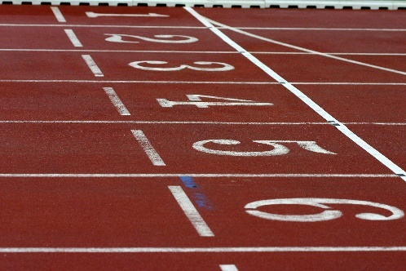
3. Lauf um die Kegel
- Der Roboter läuft bis zum Kegel 1 (1)
- Er läuft um den Kegel herum (2-4) and läuft weiter bis zum zweiten Kegel 2 (5)
- Er läuft um den zweiten Kegel (6-7) and zurück bis zum Start. (8)
6
2
5
4
1
7
3
8

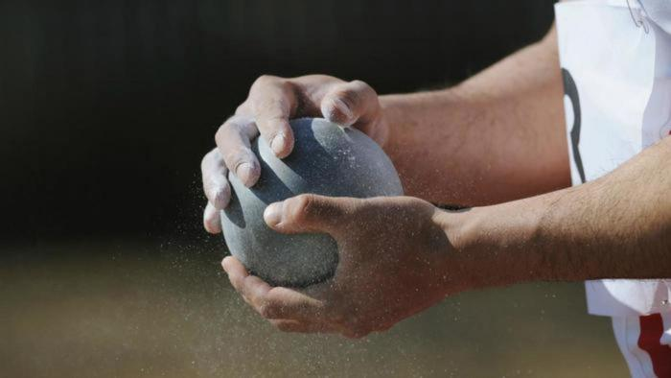
4. Kugelstoßen
- Der Roboter dreht sich zweimal um sich selbst
- läuft schnell 20 cm vorwärts
- stoppt
- wartet 3 Sekunden lang
- dreht sich langsam um und kehrt langsam zum Start zurück

